Протокол № 9
позачергове засідання педагогічної ради
вчителів Лосківської загальноосвітньої школи І-ІІ ступенів
Новгород-Сіверської міської ради Чернігівської області
від 22 січня 2021 року

Голова засідання: Коваленко О.А.
Секретар: Косенко Т.П.

Присутні:
Ірха Н.М.
Козлов І.П.
Колієнко В.Г
Петрович А.М.
Пузан Г.О.
Сенченко Н.М.
Хавлук К.Ю

Відсутні: немає
Форма проведення: онлайн

Порядок денний:
1. Про виконання рішень попередньої педради
Доповідає: Коваленко О.А.
2. Про організацію освітнього процесу у закладі освіти
Доповідає: Коваленко О.А.
3. Про затвердження кошторису Лосківської ЗОШ І-ІІ ступенів на 2021 рік
Доповідає: Коваленко О.А.
4.Про затвердження річного плану підвищення кваліфікації педагогічних працівників на 2021 році
Доповідає: Коваленко О.А.

1. СЛУХАЛИ:
Коваленко Олесю Анатоліївну, керівника закладу освіти, про виконання рішень попередньої педради. Нагадала присутнім рішення педагогічної ради від 06.01.2021 протокол №8. На даний момент всі рішення виконуються.

УХВАЛИЛИ:
1. Інформацію голови педагогічної взяти до відома.
2. СЛУХАЛИ:
Коваленко Олесю Анатоліївну, керівника закладу освіти про організацію освітнього процесу у закладі освіти з 25 січня 2021 року, повідомила, що відповідно до Постанови Кабінету Міністрів України від 09.12.2020 № 1236, рішення позачергового засідання Новгород-Сіверської міської ради Чернігівської області комісії з питань техногенно-екологічної безпеки та надзвичайних ситуацій від 06.01.2021, протокол №1, позачергового засідання педагогічної ради від 06.01.2021 протокол № 8, наказу Лосківської загальноосвітньої школи І-ІІ ступенів Новгород-Сіверської міської ради Чернігівської області від 06.01.2021 № 06/01-02 «Про організацію навчання у період з 11 по 22 січня 2021 року» для учнів 1-9 класів було організовано освітній процес із використанням технологій дистанційного навчання,що не передбачало відвідування закладу освіти з 11 січня по 22 січня 2021 року. Олеся Анатоліївна запропонувала з 25 січня 2021 року організувати освітній процес у закладі освіти для учнів 1-9 класів за очно (денною) формою навчання

ВИСТУПИЛИ:

1.Хавлук Катерина Юріївна, вчитель біології, зазначила, що хворих серед учнів закладу освіти. Хворих учителів немає, тому потрібно розпочати навчання за очною (денною) формою.
2.Петрович Анжелла Миколаївна, вчитель початкових класів, підтримала пропозицію керівника закладу освіти, вчителя біології Хавлук К.Ю. та наголосила, що потрібно організувати освітній процес у закладі освіти за очною (денною) формою навчання.
3.Косенко Тетяна Петрівна, вчитель англійської мови, погодилася з попередніми виступаючими та наголосила, що продовжувати освітній процес з використанням технологій дистанційного навчання наразі недоцільно, бо хворих та контактних осіб серед здобувачів освіти та педагогічних працівників немає.
4. Ірха Наталія Михайлівна, вчителька початкових класів, підтримала пропозицію керівника закладу освіти про організацію освітнього процесу у закладі освіти за очною ( денною) формою навчання.

УХВАЛИЛИ:

- Організувати освітній процес для учнів 1-9 класів, за очною (денно) формою навчання згідно з розкладом навчальних занять з 25 січня 2021 року
- Забезпечити виконання освітньої програми закладу освіти.
- Забезпечити дотримання Тимчасових рекомендацій щодо організації протиепідемічних заходів у закладах освіти в період карантину в зв’язку з поширенням коронавірусної хвороби (СOVID-19), затверджених постановою Головного державного санітарного лікаря України від 22.08.2020 №50.
- Тимчасового порядку організації освітнього процесу в Лосківській загальноосвітній школі І-ІІ ступенів Новгород-Сіверської районної ради Чернігівської області в період карантину в зв’язку з поширенням короновірусної хвороби (СOVID-19), затвердженого засіданням педагогічної ради від 31.08.2020, протокол № 1..

3. СЛУХАЛИ:
Коваленко Олесю Анатоліївну, керівника закладу освіти, про затвердження кошторису закладу освіти,-копія додається до протоколу, довела до відома присутніх, що начальником відділу освіти, молоді та спорту Новгород-Сіверської міської ради Чернігівської області був затверджений кошторис 18 січня 2021 року. Ознайомила присутніх із розрахунком до кошторису Лосківської ЗОШ І-ІІ ступенів на 2021 рік, а саме надходженнями, видатками (поточним) та наданням кредитів. Звернула увагу, що у кошторисі не передбачено капітальних видатків.
ВИСТУПИЛИ:
1. Ірха Н.М., голова первинної профспілкової організації, запропонували затвердити кошторис закладу освіти на 2021 рік без змін.
УХВАЛИЛИ:
1. Затвердити кошторис Лосківської загальноосвітньої школи І-ІІ ступенів Новгород-Сіверської міської ради Чернігівської області на 2021 рік.

4. СЛУХАЛИ:
Коваленко О. А., керівник закладу освіти, про затвердження річного плану підвищення кваліфікації педагогічних працівників на 2021 році, яка зазначила, що відповідно до порядку підвищення кваліфікації педагогічних і науково-педагогічних працівників, затвердженого постановою Кабінету Міністрів України від 21 вересня 2019 року № 800, нормативно-правових актів щодо організації освітнього процесу, від 02 грудня 2020 року № 266 «Про організацію підвищення кваліфікації педагогічних працівників у 2021 році», враховуючи постанови Кабінету Міністрів України від 22 липня 2020 року № 641 «Про встановлення карантину та запровадження посилених протиепідемічних заходів на території із значним поширенням гострої респіраторної хвороби COVID-19, спричиненої коронавірусом SARS-CoV-2», Головного державного санітарного лікаря України від 22 серпня 2020 року № 50 «Про затвердження протиепідемічних заходів у закладах освіти на період карантину у зв’язку з поширенням коронавірусної хвороби (COVID-19)». Згідно статті 59 Закону України «Про освіту» від 28.09.2017 року, засідання педагогічної ради від 25.12.2020, протокол № 7, де було затверджено орієнтовний план підвищення кваліфікації педагогічних працівників на 2021 на основі пропозицій педагогічних працівників (з відривом чи без відриву від освітнього процесу). Підвищення кваліфікації є необхідною умовою атестації педагогічного працівника та враховується під час обрання за конкурсом на посаду педагогічного працівника.
Підвищення кваліфікації може здійснюватися за різними видами (навчання за освітньою програмою, стажування, участь у сертифікаційних програмах, тренінгах, семінарах, семінарах-практикумах, семінарах-нарадах, семінарах-тренінгах, вебінарах, майстер-класах тощо) та у різних формах (інституційна, дуальна, на робочому місці (на виробництві) тощо). Педагогічні працівники мають право підвищувати кваліфікацію у закладах освіти, що мають ліцензію на підвищення кваліфікації або провадять освітню діяльність за акредитованою освітньою програмою. Результати підвищення кваліфікації у таких закладах освіти не потребують окремого визнання і підтвердження.
Педагогічні працівники мають право підвищувати кваліфікацію в інших суб’єктів освітньої діяльності, фізичних та юридичних осіб. Результати підвищення кваліфікації педагогічного працівника у таких суб’єктів визнаються окремим рішенням педагогічної ради. Умови і порядок визнання результатів підвищення кваліфікації у таких суб’єктів визначаються відповідно до частини шостої цієї статті Закону України «Про освіту». У разі викладання декількох навчальних предметів педагогічні працівники самостійно обирають послідовність підвищення кваліфікації за певними напрямами у міжатестаційний період в межах загального обсягу (тривалості) підвищення кваліфікації, визначеного законодавством. Педагоги вибрали різні напрями, форми та суб’єкти підвищення кваліфікації у 2021 році. Вид, форму та суб’єкта підвищення кваліфікації обирає педагогічний працівник -таблиця додається до протоколу
ВИСТУПИЛИ:

1. Косенко Т.П., вчитель англійської мови, яка зазначила, що курси підвищення кваліфікації має намір проходити за очно(денною) формою навчання з 05.04.2021 по 09.04.2021 з теми курсу учителі англійської мови у Чернігівському обласному інституті післядипломної педагогічної освіти імені К.Д. Ушинського.

2. Коваленко О.А., керівник закладу освіти, виявила бажання проходити підвищити кваліфікації у 2021 році за очно(денною) формою навчання з 22.11.2021 по 26.11.2021 з теми директори закладів загальної середньої освіти, які викладають предмети суспільно-гуманітарного циклу в Чернігівському обласному інституті післядипломної педагогічної освіти імені К.Д. Ушинського.

3. Козлов І.П., вчитель фізичної культури, виявив бажання проходити курси підвищення кваліфікації у 2021 році за дистанційною формою навчання, приймаючи участь у семінарах, вебінарах, майстер-класах, тощо.

4. Сенченко Н.М., вчитель української мови, виявила бажання проходити курси підвищення кваліфікації у 2021 році за дистанційною формою навчання, приймаючи участь у семінарах, вебінарах, майстер-класах, тощо.

5. Петрович А.М., вчитель початкових класів, зазначила, що буде проходити курси підвищення кваліфікації у 2021 році за дистанційною формою навчання, приймаючи участь у семінарах, вебінарах, майстер-класах, тощо.

6. Колієнко В.Г., вчитель зарубіжної літератури, зазначила, що має намір проходити курси підвищення кваліфікації у 2020 році за дистанційною формою навчання, приймаючи участь у семінарах, вебінарах, майстер-класах, тощо.

7. Хавлук К.Ю., вчитель біології, зазначила, що буде проходити курси підвищення кваліфікації у 2021 році за дистанційною формою навчання, приймаючи участь у семінарах, вебінарах, майстер-класах, тощо

8. Пузан Г.О., вчитель математики, виявила бажання проходити курси підвищення кваліфікації у 2021 році за дистанційною формою навчання, приймаючи участь у семінарах, вебінарах, майстер-класах, тощо.

9. Ірха Н.М., вчитель початкових класів, зазначила, що буде проходити курси підвищення кваліфікації у 2021 році за дистанційною формою навчання, приймаючи участь у семінарах, вебінарах, майстер-класах, тощо

УХВАЛИЛИ:
- Затвердити річний план підвищення кваліфікації педагогічних працівників на 2021 рік в межах коштів затверджених у кошторисі закладу освіти за всіма джерелами надходжень на підвищення кваліфікації на відповідний рік (за винятком коштів самостійного фінансування підвищення кваліфікації педагогічними працівниками)

Додаток 1
СХВАЛЕНО
Протокол педагогічної ради
Лосківської ЗОШ І-ІІ ступенів № 9
22.01.2021

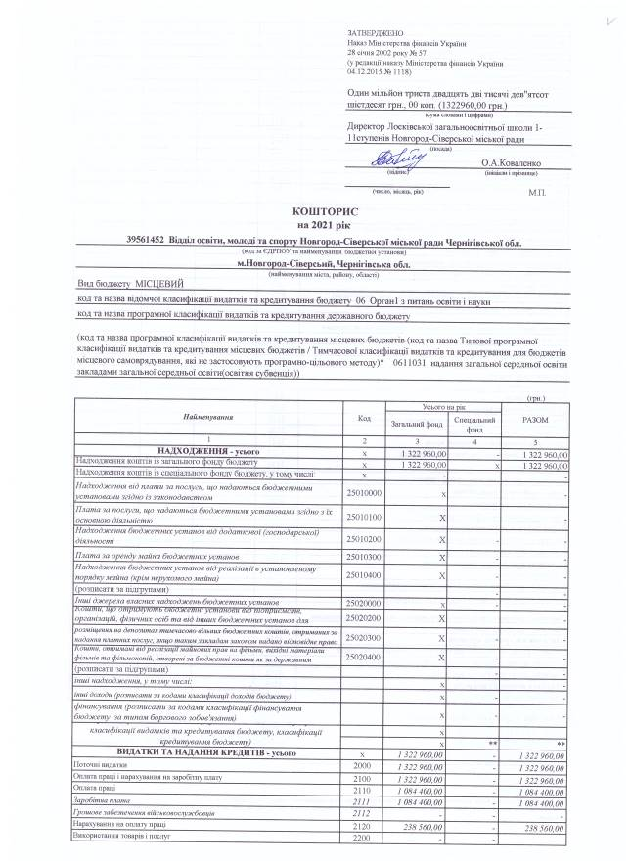

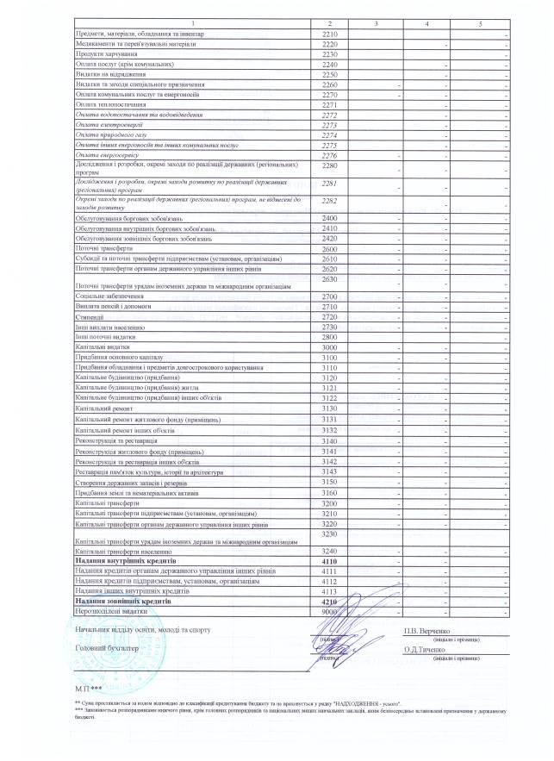

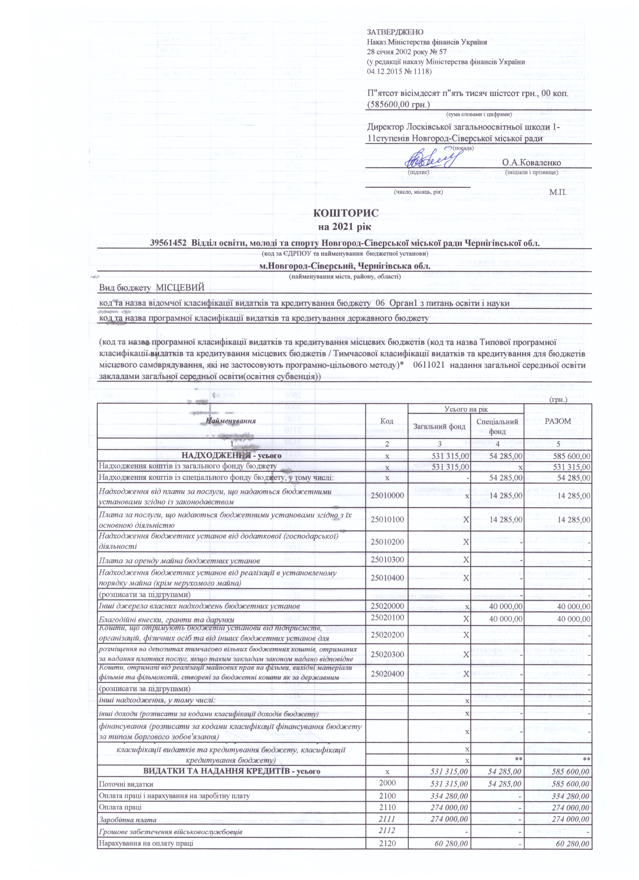
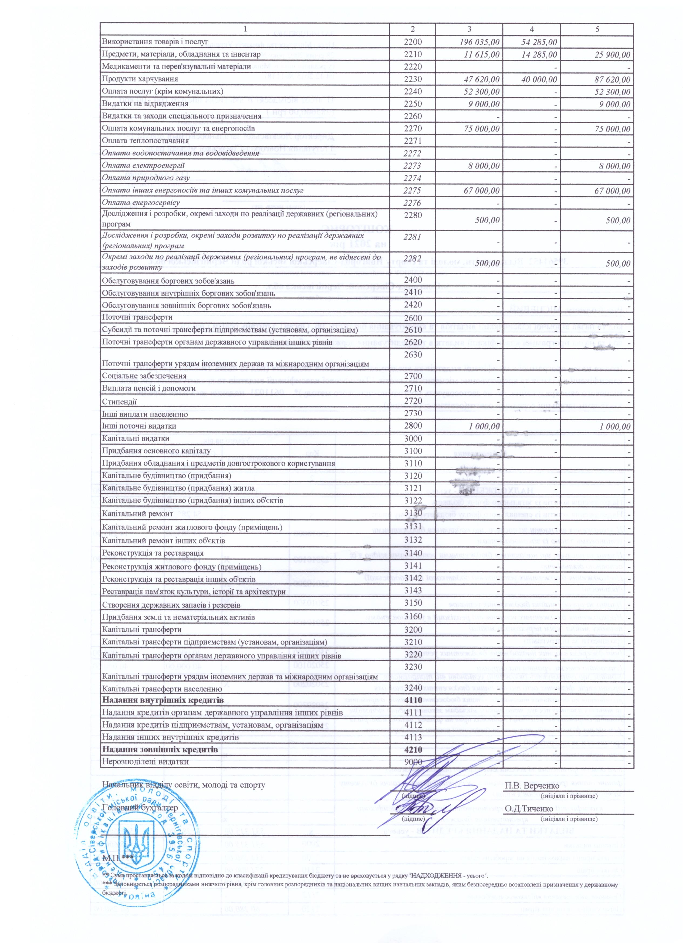

Додаток 2
СХВАЛЕНО
Протокол педагогічної ради
Лосківської ЗОШ І-ІІ ступенів № 9
22.01.2021

Річний план підвищення кваліфікації педагогічних працівників Лосківської ЗОШ І-ІІ ступенів на 2021 рік
ПІБ | Тема програми, курсу | Вид (навчання за програмою підвищення кваліфікації, стажування, участь у семінарах-практикумах, тренінгах, вебінарах, майстер-класах тощо) | Форма (очна (денна), очно-дистанційна) | Тривалість (обсяг в годинах та/або кредитах ЄКТС) | Строки підвищення кваліфікації | Суб’єкт підвищення кваліфікації | Вартість підвищення кваліфікації
Косенко Тетяна Петрівна | Учителі англійської мови | Навчання за програмою підвищення кваліфікації | Очна (денна) | 30 год | 08-12.02.  2021 | ЧОІППО ім. К.Д. Ушинського | Безоплатна (бюджетні кошти)
Коваленко Олеся Анатоліївна | Директори закладів загальної середньої освіти, які викладають предмети суспільно-гуманітарного циклу | Навчання за програмою підвищення кваліфікації | Очна (денна) | 30 год | 22-26.11.  2021 | ЧОІППО ім. К. Д. Ушинського | Безоплатна (бюджетні кошти)
Козлов Іван Петрович | Психолого-фізіологічні особливості здобувачів освіти | Навчання за програмою підвищення кваліфікації | Очна (денна) | 30 год | 2021 рік | Юридична особа | Самостійне фінансування
Сенченко Наталія Михайлівна | Формування у здобувачів освіти спільних для ключових компетентностей вмінь | Участь у семінарах, вебінарах, майстер-класах, тощо | Дистанційна | 30 год | 2021 рік | Юридична особа | Самостійне фінансування
Косенко Тетяна Петрівна | Забезпечення додаткової підтримки в освітньому процесі дітей з особливими освітніми потребами | Участь у семінарах, вебінарах, майстер-класах, тощо | Дистанційна | 30 год | 2021  рік | Юридична особа | Самостійне фінансування
Петрович Анжелла Миколаївна | Знання навчального предмета, фахових методик, технологій. | Участь у семінарах, вебінарах, майстер-класах, тощо | Дистанційна | 30 год | 2021 рік | Юридична особа | Самостійне фінансування
Ірха Наталія Михайлівна | Формування у здобувачів освіти спільних для ключових компетентностей вмінь | Участь у семінарах, вебінарах, майстер-класах, тощо | Дистанційна | 30 год | 2021 рік | Юридична особа | Самостійне фінансування
Колієнко Вікторія Григорівна | Використання ІКТ та ЦТ в освітньому процесі | Участь у семінарах, вебінарах, майстер-класах, тощо | Дистанційна | 30 год | 2021 рік | Юридична особа | Самостійне фінансування
Хавлук Катерина Юріївна | Емоційно-естетична компетентність | Участь у семінарах, вебінарах, майстер-класах, тощо | Дистанційна | 30 год | 2021 рік | Юридична особа | Самостійне фінансування
Пузан Галина  Олександрівна | Мовленнєва компетентність | Участь у семінарах, вебінарах,майстер-класах, тощо | Дистанційна | 30 год | 2021  рік | Юридична особа | Самостійне фінансування

Голова О.А. Коваленко

Секретар Т.П. Косенко

З постановами педагогічної ради ознайомлені:
Ірха Н.М.
Козлов І.П.
Колієнко В.Г
Петрович А.М.
Пузан Г.О.
Сенченко Н.М.
Хавлук К.Ю.

